Kunstwerk! Het Musiater

Ook in het voorjaar zijn er weer twee bijzondere jeugdvoorstellingen te zien in Het Musiater!
Voor beide voorstellingen is er nu een 2=1 aanbieding!

Maarten Ebbers en Maria Noé
Oorlogsgeheimen- Naar het bekroonde boek van Jacques Vriens
Het is 1943. Het Zuid-Limburgse dorp waar de elfjarige Tuur woont, is bezet door de Duitsers. Tuur en zijn buurmeisje Maartje vinden dit in het begin wel spannend. Maar langzaam maar zeker komen de kinderen erachter dat de bezetters in staat zijn tot de ergste dingen. De volwassenen proberen zoveel mogelijk voor hen geheim te houden. Maar op een dag vertelt Maartje aan Tuur dat zij zelf ook een groot en gevaarlijk geheim heeft. Tuur denkt vaak terug aan de oorlog. Aan zijn buurmeisje Maartje. En het grote geheim…
Jeugd 9+
Vrijdag 8 maart 2019
Aanvang 19.30 uur
Normale prijs € 12,50 inclusief pauzedrankje, nu een 2=1 aanbieding! (Dus voor maar € 6,25 p.p.)
Jumbo Heemskerkzaal
Het Musiater

Kleintje Kaf
De Snoepfabriek
Er is paniek in de snoepfabriek. De snoepjes zijn ouderwets en worden niet meer verkocht. Het roer moet om! In een ultieme poging de fabriek te redden, slaan snoepmakers Zoet, Zout, Zuur en Bitter de handen ineen om het lekkerste snoepje ooit te fabriceren! Het is erop of eronder. Zullen zij De Snoepfabriek weten te redden van de dreigende ondergang!?
Muziektheater voor kinderen 4+
Zondag 31 maart 2019
14.30 uur
Normale prijs € 12,00, nu een 2=1 aanbieding! (Dus voor maar € 6,= p.p.)
Jumbo Heemskerkzaal
Het Musiater
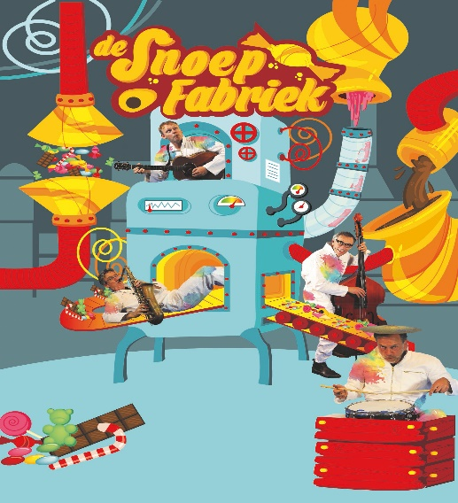

Kom met een 2=1 aanbieding naar deze voorstellingen! Stuur een email naar info@liemerskunstwerk.nl o.v.v. je naam, adres, telefoonnummer, de voorstelling die je wilt bezoeken en het aantal kaarten.
Deze aanbieding geldt niet voor reeds verkochte kaarten.
Als je bij elkaar wilt zitten, is het handig je samen op te geven.

